Redução de Carga – Sistema SOLUS

Chamado 53632

Unimed Jundiaí



Autores: Michelle Americano

Data de Criação: 26/07/2016

|  |  |  |
| --- | --- | --- |
|  |  |  |

**Análise dos Dados**

Análise de queries do sistema SOLUS sujeitas à recomendação de melhoria de performance.

Dados levantados no período de realização do Teste de Carga (ambiente de produção) - 20/07/2016, das 20h às 23h10.

* **Utilizamos a ferramenta System Profiler para identificar as queries com maior consumo de Logical e Physical IOs:**

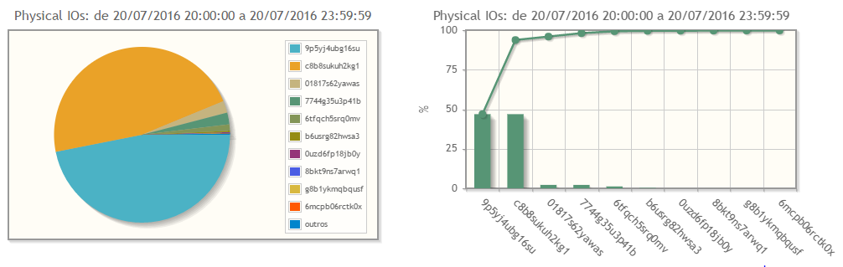

As 3 queries em destaque representaram 50% da carga da máquina no período analisado e foram o alvo das recomendações.

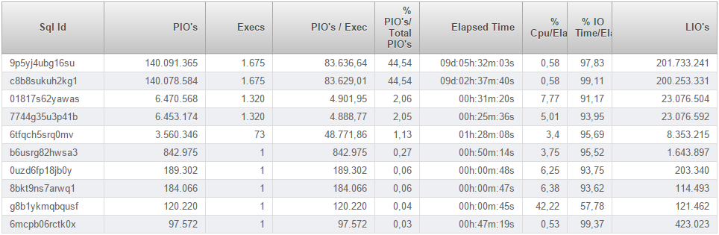

*Obs.: O comando SQL_ID ‘9p5yj4ubg16su’, que aparece no topo da lista, trata-se de uma package que chama a query SQL_ID ‘c8b8sukuh2kg1’. O consumo da package reflete o consumo da query por ela executada.*

|  |  |  |
| --- | --- | --- |
|  |  |  |

**Diagnóstico**

Seguem recomendações para as queries que mais afetaram o ambiente no horário em que os testes de carga foram realizados.

Para elaboração das recomendações, efetuamos testes e coleta de Trace Files no banco SOLUS em ambiente de homologação (Florida).

1. **Análise da query SQL_ID ‘c8b8sukuh2kg1’**

Por falta de índices adequados ao predicado da query, o acesso à tabela HSSGUIA está sendo realizado via full table scan. Para reduzir o tempo de execução da query, recomendamos a criação de dois índices:

CREATE INDEX SOLUS.IDX_TEOR002 ON SOLUS.HSSGUIA (NLOCAPRES, CAUTTGUIA,CAUTOGUIA) TABLESPACE TB_INDICES;

CREATE INDEX SOLUS.IDX_TEOR003 ON SOLUS.HSSGUIA (CAUTTGUIA,CAUTOGUIA) TABLESPACE TB_INDICES;

Seguem as estatísticas do comando antes e após a recomendação.

* **Texto do comando SQL_ID ‘c8b8sukuh2kg1’:**

SELECT NNUMEGUIA,

CSTATGUIA,

NNUMEUSUA,

NPTU_GUIA

FROM SOLUS.HSSGUIA

WHERE (CAUTTGUIA = : B2 OR CAUTOGUIA = :B2 )

AND (NLOCAPRES = :B1 OR NLOCAPRES IS NULL);

* **Plano de execução do comando:**
  + Tempo de execução de 17.764 segundos em média



* **Consumo do comando:**
  + Logical IOs – 136.526 mil
  + Physical IOs – 136.440 mil

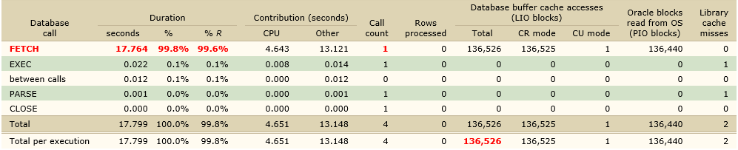

* **Plano de execução do comando após recomendação:**
  + Tempo de execução de 0.765 segundos em média.

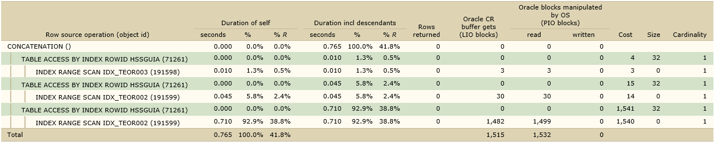

* **Consumo do comando após recomendação:**
  + Logical IOs – 1.515
  + Physical IOs – 1.515

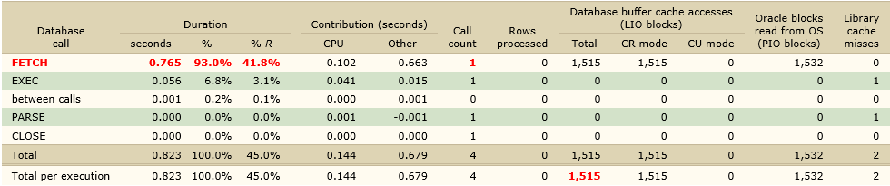

1. **Análise da query SQL_ID ‘01817s62yawas’**

Com objetivo de melhorar o tempo de resposta e o consumo do comando, temos duas recomendações:

* Criação de índice com a função NVL no campo C100_ATUALIZADO:

CREATE INDEX SOLUS_INTEGRA.IDX_TEOR010 ON SOLUS_INTEGRA.INTUSUA (NVL(C100_ATUALIZADO,'X')) TABLESPACE INTEGRA;

* Uso de Hint:

/*+ index (A1 IDX_TEOR010) */

O comando original, sem o índice e uso da hint, tem um tempo de execução de 3.285 segundos e consome 17.419 mil Logical IOs e 17.394 mil Physical IOs.

Após criação do índice e uso da HINT, o consumo foi reduzido significativamente, resultando em um tempo de execução de 0.273 segundos e consumo de 254 Logical IOs e 254 Physical IOs.

Seguem as estatísticas do comando antes e após a recomendação.

* **Texto do comando SQL_ID ‘c8b8sukuh2kg1’:**

SELECT

A1.C00_COD_USUARIO,

A1.C01_COD_CONTRATO,

A1.C02_NOME_BENEFICIARIO,

A1.C03_DATA_NASCIMENTO,

A1.C04_SEXO,

A1.C05_NOME_PAI,

A1.C06_NOME_MAE,

A1.C07_ESTADO_CIVIL,

A1.C08_CPF,

A1.C09_RG,

A1.C10_ORGAO_EMISSOR,

A1.C11_EXPEDICAO_RG,

A1.C12_TITULO_ELEITOR,

A1.C13_CNS,

A1.C14_DECLARACAO_NASC_VIVO,

A1.C15_PIS,

A1.C16_DATA_INCLUSAO,

A1.C17_SITUACAO_PESSOA,

A1.C18_DATA_CANCELAMENTO,

A1.C19_COD_PLANO,

A1.C20_COD_TABELA,

A1.C21_PERCENT_DESCONTO,

A1.C22_PERCENT_ACRESCIMO,

A1.C23_TIPO_USUARIO,

A1.C24_VALOR_MENSALIDADE,

A1.C25_ACOMODACAO,

A1.C26_LOGRADOURO,

A1. C27_NOME_LOGRADOURO_FATURA,

A1.C28_NUMERO_IMOVEL_FATURA,

A1.C29_COMPLEMENTO_FATURA,

A1.C30_BAIRRO_FATURA,

A1.C31_CIDADE_FATURA,

A1.C32_ESTADO_FATURA,

A1.C33_CEP_FATURA,

A1.C34_LOGRADOURO_CORRESP,

A1.C35_NOME_LOGRADOURO_CORRESP,

A1.C36_IMOVEL_CORRESP,

A1.C37_COMPLEMENTO_CORRESP,

A1.C38_BAIRRO_CORRESP,

A1.C39_CIDADE_CORRESP,

A1.C40_ESTADO_CORRESP,

A1.C41_CEP_CORRESP,

A1.C42_NUMERO_TELEFONE1,

A1.C43_NUMERO_TELEFONE2,

A1.C44_NUMERO_TELEFONE3,

A1.C45_EMAIL,

A1.C46_SENHA_INTERNET,

A1.C47_CARTEIRINHA,

A1.C48_DATA_VALIDADE,

A1.C49_COD_VENDEDOR,

A1.C50_REGRA_COMISSAO,

A1.C51_PROPOSTA,

A1.C52_IDLOCACAO,

A1.C53_IDPROFISSAO,

A1.C54_DATA_ADMISSAO,

A1.C55_DATA_DEMISSAO,

A1.C56_NUM_MATRICULA,

A1.C57_CDLOCALPAGAMENTO,

A1.C58_BANCO,

A1.C59_CONTA,

A1.C60_AGENCIA,

A1.C61_CARTAO_CREDITO,

A1.C62_VALIDADE_CARTAO_CRED,

A1.C63_OBSERVACAO,

A1.C64_CCO,

A1.C65_TPCOBRANCA,

A1.C66_PKINFORMENGE,

A1.C67_COD_USUARIO_EMPRESA,

A1.C68_MOTIVO_CANCELAMENTO,

A1.C69_COD_UNIMED_ORIGEM,

A1.C70_TIPO_MOVIMENTACAO,

A1.C71_STATUS_MOVIMENTACAO,

A1.C72_GRAU_PARENTESCO,

A1.C73_VIA_CARTAO,

A1.C74_CONTRATO_DIA_VENCIMENTO,

A1.C75_CONTRATO_DATA,

A1.C76_CONTRATO_VENDEDOR,

A1.C77_CONTRATO_TP_LOGRADOURO,

A1.C78_CONTRATO_ENDERECO,

A1.C79_CONTRATO_NUMERO,

A1.C80_CONTRATO_COMPLEMENTO,

A1.C81_CONTRATO_BAIRRO,

A1.C82_CONTRATO_CIDADE,

A1.C83_CONTRATO_ESTADO,

A1.C84_CONTRATO_EMAIL_FATURA,

A1.C98_DATA_OPERACAO,

A1.C99_ORDEM_EXECUCAO,

A1.C100_ATUALIZADO,

A1.C101_IBGE,

A1.C102_CRAZAEMPR,

A1.C103_C_CGCEMPR,

A1.C104_CENDEEMPR,

A1.C105_CBAIREMPR,

A1.C106_CCIDAEMPR,

A1.C107_CCEP_EMPR,

A1.C108_CFONEEMPR,

A1.C109_CFAX_EMPR,

A1.C110_CESTAEMPR,

A1.C111_CINSCEMPR,

A1.C112_CNUMEEMPR,

A1.C113_CCOMPEMPR,

A1.C114_CEMAIEMPR

FROM SOLUS_INTEGRA.INTUSUA A1

WHERE NVL(A1.C100_ATUALIZADO,'X') <>'S'

AND A1.C23_TIPO_USUARIO <>'F'

ORDER BY A1.C99_ORDEM_EXECUCAO;

* **Plano de execução do comando:**
  + Tempo de execução – 3.285 segundos



* **Consumo do comando:**
  + Logical IOs – 17.419 mil
  + Physical IOs – 17.394 mil

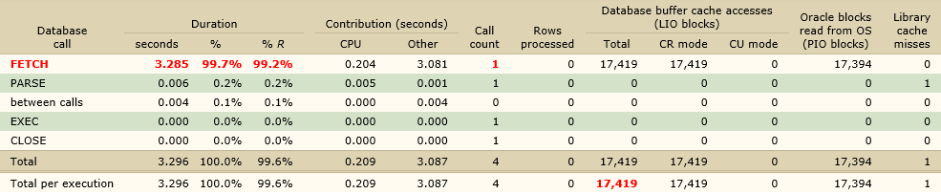

* **Texto do comando SQL_ID ‘c8b8sukuh2kg1’ contendo a Hint:**

SELECT **/*+ index (A1 IDX_TEOR010) */**

A1.C00_COD_USUARIO,

A1.C01_COD_CONTRATO,

A1.C02_NOME_BENEFICIARIO,

A1.C03_DATA_NASCIMENTO,

A1.C04_SEXO,

A1.C05_NOME_PAI,

A1.C06_NOME_MAE,

A1.C07_ESTADO_CIVIL,

A1.C08_CPF,

A1.C09_RG,

A1.C10_ORGAO_EMISSOR,

A1.C11_EXPEDICAO_RG,

A1.C12_TITULO_ELEITOR,

A1.C13_CNS,

A1.C14_DECLARACAO_NASC_VIVO,

A1.C15_PIS,

A1.C16_DATA_INCLUSAO,

A1.C17_SITUACAO_PESSOA,

A1.C18_DATA_CANCELAMENTO,

A1.C19_COD_PLANO,

A1.C20_COD_TABELA,

A1.C21_PERCENT_DESCONTO,

A1.C22_PERCENT_ACRESCIMO,

A1.C23_TIPO_USUARIO,

A1.C24_VALOR_MENSALIDADE,

A1.C25_ACOMODACAO,

A1.C26_LOGRADOURO,

A1. C27_NOME_LOGRADOURO_FATURA,

A1.C28_NUMERO_IMOVEL_FATURA,

A1.C29_COMPLEMENTO_FATURA,

A1.C30_BAIRRO_FATURA,

A1.C31_CIDADE_FATURA,

A1.C32_ESTADO_FATURA,

A1.C33_CEP_FATURA,

A1.C34_LOGRADOURO_CORRESP,

A1.C35_NOME_LOGRADOURO_CORRESP,

A1.C36_IMOVEL_CORRESP,

A1.C37_COMPLEMENTO_CORRESP,

A1.C38_BAIRRO_CORRESP,

A1.C39_CIDADE_CORRESP,

A1.C40_ESTADO_CORRESP,

A1.C41_CEP_CORRESP,

A1.C42_NUMERO_TELEFONE1,

A1.C43_NUMERO_TELEFONE2,

A1.C44_NUMERO_TELEFONE3,

A1.C45_EMAIL,

A1.C46_SENHA_INTERNET,

A1.C47_CARTEIRINHA,

A1.C48_DATA_VALIDADE,

A1.C49_COD_VENDEDOR,

A1.C50_REGRA_COMISSAO,

A1.C51_PROPOSTA,

A1.C52_IDLOCACAO,

A1.C53_IDPROFISSAO,

A1.C54_DATA_ADMISSAO,

A1.C55_DATA_DEMISSAO,

A1.C56_NUM_MATRICULA,

A1.C57_CDLOCALPAGAMENTO,

A1.C58_BANCO,

A1.C59_CONTA,

A1.C60_AGENCIA,

A1.C61_CARTAO_CREDITO,

A1.C62_VALIDADE_CARTAO_CRED,

A1.C63_OBSERVACAO,

A1.C64_CCO,

A1.C65_TPCOBRANCA,

A1.C66_PKINFORMENGE,

A1.C67_COD_USUARIO_EMPRESA,

A1.C68_MOTIVO_CANCELAMENTO,

A1.C69_COD_UNIMED_ORIGEM,

A1.C70_TIPO_MOVIMENTACAO,

A1.C71_STATUS_MOVIMENTACAO,

A1.C72_GRAU_PARENTESCO,

A1.C73_VIA_CARTAO,

A1.C74_CONTRATO_DIA_VENCIMENTO,

A1.C75_CONTRATO_DATA,

A1.C76_CONTRATO_VENDEDOR,

A1.C77_CONTRATO_TP_LOGRADOURO,

A1.C78_CONTRATO_ENDERECO,

A1.C79_CONTRATO_NUMERO,

A1.C80_CONTRATO_COMPLEMENTO,

A1.C81_CONTRATO_BAIRRO,

A1.C82_CONTRATO_CIDADE,

A1.C83_CONTRATO_ESTADO,

A1.C84_CONTRATO_EMAIL_FATURA,

A1.C98_DATA_OPERACAO,

A1.C99_ORDEM_EXECUCAO,

A1.C100_ATUALIZADO,

A1.C101_IBGE,

A1.C102_CRAZAEMPR,

A1.C103_C_CGCEMPR,

A1.C104_CENDEEMPR,

A1.C105_CBAIREMPR,

A1.C106_CCIDAEMPR,

A1.C107_CCEP_EMPR,

A1.C108_CFONEEMPR,

A1.C109_CFAX_EMPR,

A1.C110_CESTAEMPR,

A1.C111_CINSCEMPR,

A1.C112_CNUMEEMPR,

A1.C113_CCOMPEMPR,

A1.C114_CEMAIEMPR

FROM SOLUS_INTEGRA.INTUSUA A1

WHERE NVL(A1.C100_ATUALIZADO,'X') <>'S'

AND A1.C23_TIPO_USUARIO <>'F'

ORDER BY A1.C99_ORDEM_EXECUCAO;

* **Plano de execução do comando após recomendação:**
  + Tempo de execução de 0.273 segundos em média.

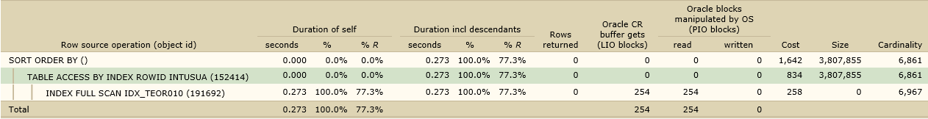

* **Consumo do comando após recomendação:**
  + Logical IOs – 254
  + Physical IOs – 254

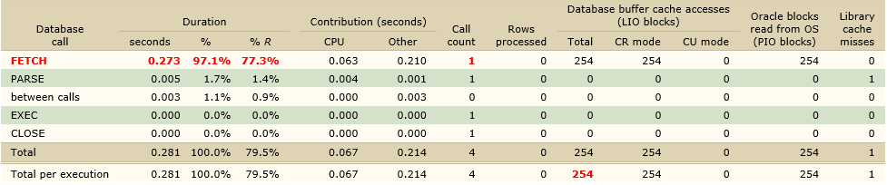

1. **Análise da query SQL_ID ‘7744g35u3p41b’**

Este comando é semelhante ao comando anterior, porém com diferenças na cláusula where, para otimizar sua execução, recomendamos a criação de índice com o campo C23_TIPO_USUARIO, combinado à função NVL no campo C100_ATUALIZADO:

CREATE INDEX SOLUS_INTEGRA.IDX_TEOR008 ON SOLUS_INTEGRA.INTUSUA (C23_TIPO_USUARIO,NVL(C100_ATUALIZADO,'X')) TABLESPACE INTEGRA;

Seguem as estatísticas do comando antes e após a recomendação.

* **Texto do comando SQL_ID ‘7744g35u3p41b’:**

SELECT A1.C00_COD_USUARIO,

A1.C01_COD_CONTRATO,

A1.C02_NOME_BENEFICIARIO,

A1.C03_DATA_NASCIMENTO,

A1.C04_SEXO,

A1.C05_NOME_PAI,

A1.C06_NOME_MAE,

A1.C07_ESTADO_CIVIL,

A1.C08_CPF,

A1.C09_RG,

A1.C10_ORGAO_EMISSOR,

A1.C11_EXPEDICAO_RG,

A1.C12_TITULO_ELEITOR,

A1.C13_CNS,

A1.C14_DECLARACAO_NASC_VIVO,

A1.C15_PIS,

A1.C16_DATA_INCLUSAO,

A1.C17_SITUACAO_PESSOA,

A1.C18_DATA_CANCELAMENTO,

A1.C19_COD_PLANO,

A1.C20_COD_TABELA,

A1.C21_PERCENT_DESCONTO,

A1.C22_PERCENT_ACRESCIMO,

A1.C23_TIPO_USUARIO,

A1.C24_VALOR_MENSALIDADE,

A1.C25_ACOMODACAO,

A1.C26_LOGRADOURO,

A1.C27_NOME_LOGRADOURO_FATURA,

A1.C28_NUMERO_IMOVEL_FATURA,

A1.C29_COMPLEMENTO_FATURA,

A1.C30_BAIRRO_FATURA,

A1.C31_CIDADE_FATURA,

A1.C32_ESTADO_FATURA,

A1.C33_CEP_FATURA,

A1.C34_LOGRADOURO_CORRESP,

A1.C35_NOME_LOGRADOURO_CORRESP,

A1.C36_IMOVEL_CORRESP,

A1.C37_COMPLEMENTO_CORRESP,

A1.C38_BAIRRO_CORRESP,

A1.C39_CIDADE_CORRESP,

A1.C40_ESTADO_CORRESP,

A1.C41_CEP_CORRESP,

A1.C42_NUMERO_TELEFONE1,

A1.C43_NUMERO_TELEFONE2,

A1.C44_NUMERO_TELEFONE3,

A1.C45_EMAIL,

A1.C46_SENHA_INTERNET,

A1.C47_CARTEIRINHA,

A1.C48_DATA_VALIDADE,

A1.C49_COD_VENDEDOR,

A1.C50_REGRA_COMISSAO,

A1.C51_PROPOSTA,

A1.C52_IDLOCACAO,

A1.C53_IDPROFISSAO,

A1.C54_DATA_ADMISSAO,

A1.C55_DATA_DEMISSAO,

A1.C56_NUM_MATRICULA,

A1.C57_CDLOCALPAGAMENTO,

A1.C58_BANCO,

A1.C59_CONTA,

A1.C60_AGENCIA,

A1.C61_CARTAO_CREDITO,

A1.C62_VALIDADE_CARTAO_CRED,

A1.C63_OBSERVACAO,

A1.C64_CCO,

A1.C65_TPCOBRANCA,

A1.C66_PKINFORMENGE,

A1.C67_COD_USUARIO_EMPRESA,

A1.C68_MOTIVO_CANCELAMENTO,

A1.C69_COD_UNIMED_ORIGEM,

A1.C70_TIPO_MOVIMENTACAO,

A1.C71_STATUS_MOVIMENTACAO,

A1.C72_GRAU_PARENTESCO,

A1.C73_VIA_CARTAO,

A1.C74_CONTRATO_DIA_VENCIMENTO,

A1.C75_CONTRATO_DATA,

A1.C76_CONTRATO_VENDEDOR,

A1.C77_CONTRATO_TP_LOGRADOURO,

A1.C78_CONTRATO_ENDERECO,

A1.C79_CONTRATO_NUMERO,

A1.C80_CONTRATO_COMPLEMENTO,

A1.C81_CONTRATO_BAIRRO,

A1.C82_CONTRATO_CIDADE,

A1.C83_CONTRATO_ESTADO,

A1.C84_CONTRATO_EMAIL_FATURA,

A1.C98_DATA_OPERACAO,

A1.C99_ORDEM_EXECUCAO,

A1.C100_ATUALIZADO,

A1.C101_IBGE,

A1.C102_CRAZAEMPR,

A1.C103_C_CGCEMPR,

A1.C104_CENDEEMPR,

A1.C105_CBAIREMPR,

A1.C106_CCIDAEMPR,

A1.C107_CCEP_EMPR,

A1.C108_CFONEEMPR,

A1.C109_CFAX_EMPR,

A1.C110_CESTAEMPR,

A1.C111_CINSCEMPR,

A1.C112_CNUMEEMPR,

A1.C113_CCOMPEMPR,

A1.C114_CEMAIEMPR

FROM SOLUS_INTEGRA.INTUSUA A1

WHERE NVL(A1.C100_ATUALIZADO,'X')<>'S'

AND A1.C23_TIPO_USUARIO ='F'

ORDER BY A1.C99_ORDEM_EXECUCAO;

* **Plano de execução do comando:**
  + Tempo de execução – 3.232 segundos

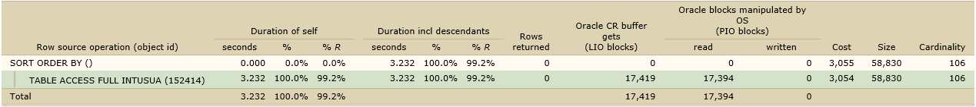

* **Consumo do comando:**
  + Logical IOs – 17.419 mil
  + Physical IOs – 17.394 mil

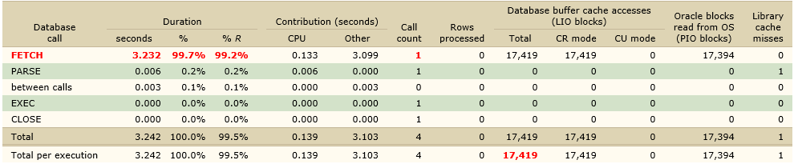

* **Plano de execução do comando após recomendação:**
  + Tempo de execução de 0.001 segundos.

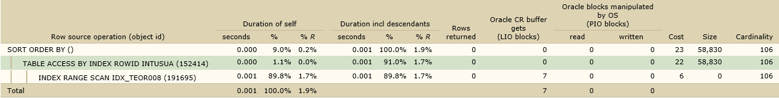

* **Consumo do comando após recomendação:**
  + Logical IOs – 7

